HOTEL BAHIA SUR

Este hotel de 4 estrellas está situado en el entorno del parque natural Bahía de Cádiz, en San Fernando en pleno centro comercial con extraordinarias vistas al mar, junto a la Estación de tren y muy cerca del centro de San Fernando.
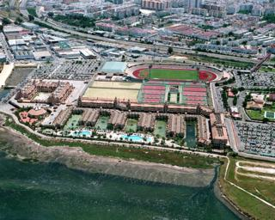
El complejo de apartamentos Bahía del Sur se compone de edificios de estilo tradicional andalusí rodeados por lagos artificiales y jardines, además de piscinas exteriores para adultos y niños. Junto a las piscinas hay un chiringuito de estilo tropical, donde podrá disfrutar de una bebida tomando el sol.
En los alrededores se encuentra uno de los centros comerciales más famosos, con tiendas de todo tipo. También hay un centro deportivo con pistas de tenis, baloncesto y fútbol.
Es el hotel de concentración habitual de la selección Española de Baloncesto en los últimos años.
El complejo ofrece habitaciones y bungalows ideales para toda clase de estancias.
En el hotel se celebrarán las 4 comidas del Congreso, el mercadillo y la Asamblea de la Federación resultando para los belenistas muy cómodo alojarse en este Hotel donde se alojarán la mayoría de los Congresistas.
Disponemos de 130 habitaciones y 50 bungalows
BUNGALOWS (85 m2)
Los bungalows disponen de 2 HABITACIONES, 2 cuartos de baños y un amplio salón
con una terraza a los lagos del hotel
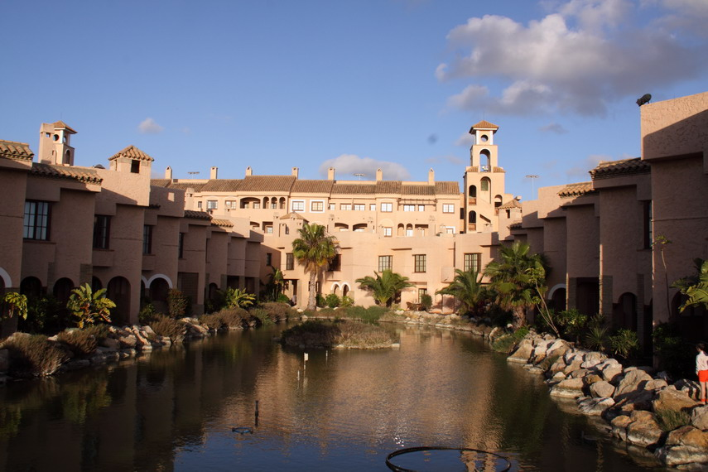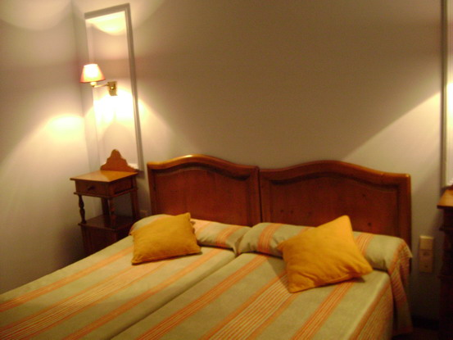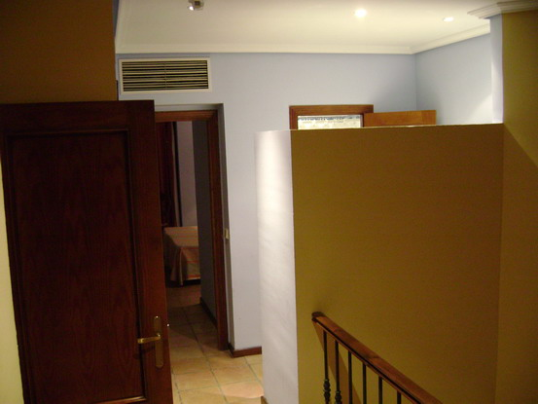
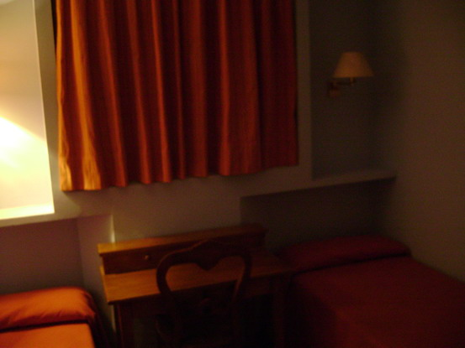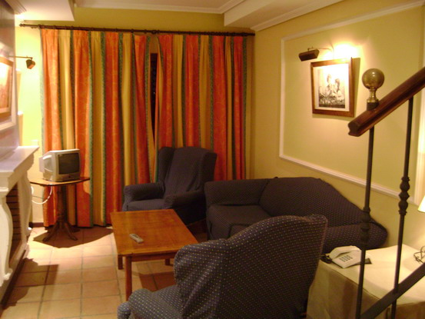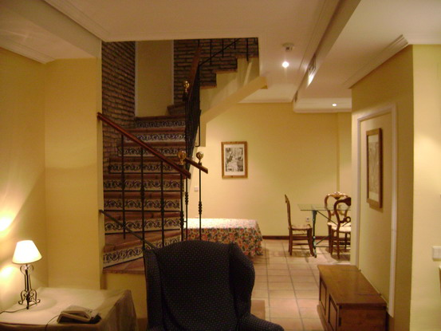

HABITACIONES (25 m2),

